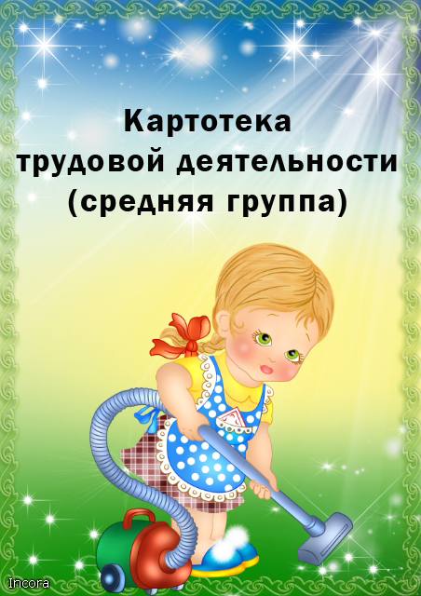

**МУНИЦИПАЛЬНОЕ БЮДЖЕТНОЕ ДОШКОЛЬНОЕ ОБРАЗОВАТЕЛЬНОЕ УЧРЕЖДЕНИЕ «ОКТЯБРЬСКИЙ Д\С№19 «ДЮЙМОВОЧКА»**

***Труд в уголке природы.*** 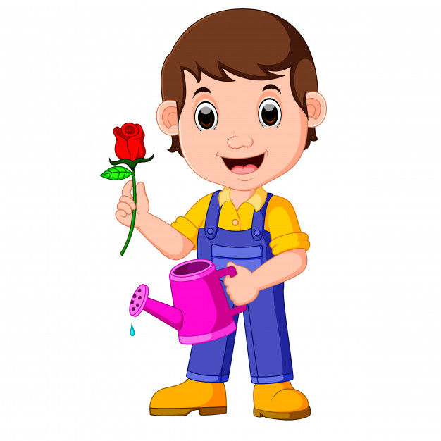

|  |
| --- |
| **Карточка-1**  ***«Полив комнатных растений».***  Цель: Дать детям представление о способах полива (в поддон, под листья) и правилах (не заливать, поливать равномерно); воспитывать желание ухаживать за растениями. Привлекать детей к посильной помощи, уточнить представления детей о комнатных растениях. |
| **Карточка-2**  ***«Уход за крупнолистными растениями».***  Цель: Учить детей протирать крупные листья растений влажной тряпочкой, соблюдая осторожность. Дать детям знания о том, что такой способ ухода облегчает дыхание растений, от чего зависит их рост и развитие. Развивать трудовые умения и навыки, аккуратность при работе с водой и растениями. Воспитывать экологическую культуру, бережное отношение к окружающей природе, желание заботиться о ней. |
| **Карточка-3**  ***«Опрыскивание комнатных растений водой из пульверизатора».***  Цель: Обучить новому трудовому навыку; закрепить представление детей о том, что листьям тоже необходима влага; воспитывать бережное отношение к растениям. Учить детей правильно пользоваться опрыскивателем. Развивать трудовые умения и навыки, аккуратность при работе с водой и растениями. Воспитывать экологическую культуру, бережное отношение к окружающей природе, желание заботиться о ней. |
| **Карточка-4**  ***«3еленый десант на комнатные растения»***  (убираем больные листья, подкормка).  Цель: Учить детей определять по состоянию комнатных растений, какие действия по уходу за ними необходимы (полив, очистка, рыхление, подкормка, правильно выполнять соответствующие трудовые операции, предложить ребятам рассказать о назначении каждой из них. |
| **Карточка-5**  ***«Ухаживаем за растениями».***  Цель: Уточнить полученные ранее знания о способах содержания растений в чистоте, учить детей выбору способа снятия с растения пыли, ориентируясь на особенности его внешнего вида, строения. |
| **Карточка-6**  ***«Рыхление почвы у комнатных растений».***  Цель: Учить детей ухаживать за комнатными растениями; дать детям знания о том, для чего необходимо рыхлить почву растений; закреплять приёмы рыхления и правила пользования необходимыми предметами для этого. Развивать трудовые умения и навыки, аккуратность. Воспитывать экологическую культуру, бережное отношение к окружающей природе. |
| **Карточка-7**  ***«Посадка лука».***  Цель: Учить детей ставить перед собой цель, подготавливать рабочее место, инструменты и убирать за собой. Закреплять знания детей о строении луковицы, об условиях, необходимых для роста лука. Развивать трудовые умения и навыки, аккуратность при работе с землёй, водой и растениями. Воспитывать экологическую культуру, желание добиться результата, участвовать в общем деле. |
| **Карточка-8**  ***«Посев семян цветов и овощей».***  Цель: Дать детям знания о том, что каждое растение имеет семена. Учить последовательности действий, требуемых при посеве семян; делать углубление в грунте (для посева семян, каждый раз отмечая палочкой расстояние между ними и бороздки для мелких семян; учить соблюдать при работе культурно – гигиенические навыки. Закреплять знания детей о том, в какое время, какие семена высеваются в ящички в группе для подготовки рассады, а какие семена сеют в открытый грунт. Развивать трудовые умения и навыки. Воспитывать экологическую культуру, бережное отношение к окружающей природе, желание заботиться о ней. |
| **Карточка-9**  ***«Высаживание рассады, уход за ней».***  Цель: Формировать представления детей об основных стадиях роста и развития растений (семя, проросток, стебель с листьями); об основных способах выращивания растений и ухода за ними (сажать в рыхлую землю, поливать рыхлить почву, пропалывать, подкармливать). При высадке рассады соблюдать осторожность, т. к. растения очень хрупкие. Развивать трудовые умения и навыки, аккуратность при работе с землёй, водой и растениями. Воспитывать экологическую культуру, бережное отношение к окружающей природе, желание заботиться о ней. |
| **Карточка-10**  ***«Уход за листьями растений»***  (удаление пыли кисточкой и сухой тряпкой)  Цель: Учить детей удалять пыль с растений кисточками или сухими тряпочками, соблюдая осторожность. Определять для каких растений подходит данный способ удаления пыли (опушенных листьев герани, фиалки и т. п.) Дать детям знания о том, что такой способ ухода облегчает дыхание растений, от чего зависит их рост и развитие. Развивать трудовые умения и навыки, аккуратность при работе с водой и растениями. Воспитывать экологическую культуру, бережное отношение к окружающей природе, желание заботиться о ней. |
| **Карточка-11**  ***«Черенкование растений»***  Цель: уточнить знания детей о том, из чего можно вырастить растение. Учить детей приемам правильной посадки черенка растения, приготовлению почвы, ухаживанию за ними и последовательности работы: на дно горшка насыпать песок, затем землю, полить, подождать пока вода впитается в песок, в середине (центре) горшка палочкой сделать углубление и посадить черенок до первого листика, прижать землю. Поливать по мере необходимости. Развивать трудовые умения и навыки, аккуратность при работе с водой и растениями. Воспитывать экологическую культуру, бережное отношение к окружающей природе, желание заботиться о ней. |
| **Карточка-12**  ***«Пересаживание комнатных растений».***  Цель: Учить детей оказывать посильную помощь воспитателю в пересадке растений; учить приемам пересадки растений и последовательности  работы: подобрать горшок нужного размера, приготовить песок и землю, растение. Закреплять знания детей о комнатных растениях, их отличиях друг от друга. Развивать трудовые умения и навыки, аккуратность при работе с землёй, водой и растениями. Воспитывать экологическую культуру, бережное отношение к окружающей природе, желание заботиться о ней. |
| **Карточка-13**  ***«Подкормка комнатных растений»***  Цель: закреплять умение по внешнему виду растений узнавать о нехватке питательных веществ. Учить детей оказывать посильную помощь при подкормке растений. Воспитывать аккуратность при работе с водой и удобрениями. Воспитывать экологическую культуру, бережное отношение к окружающей природе, желание заботиться о ней. |

***Труд на участке.***

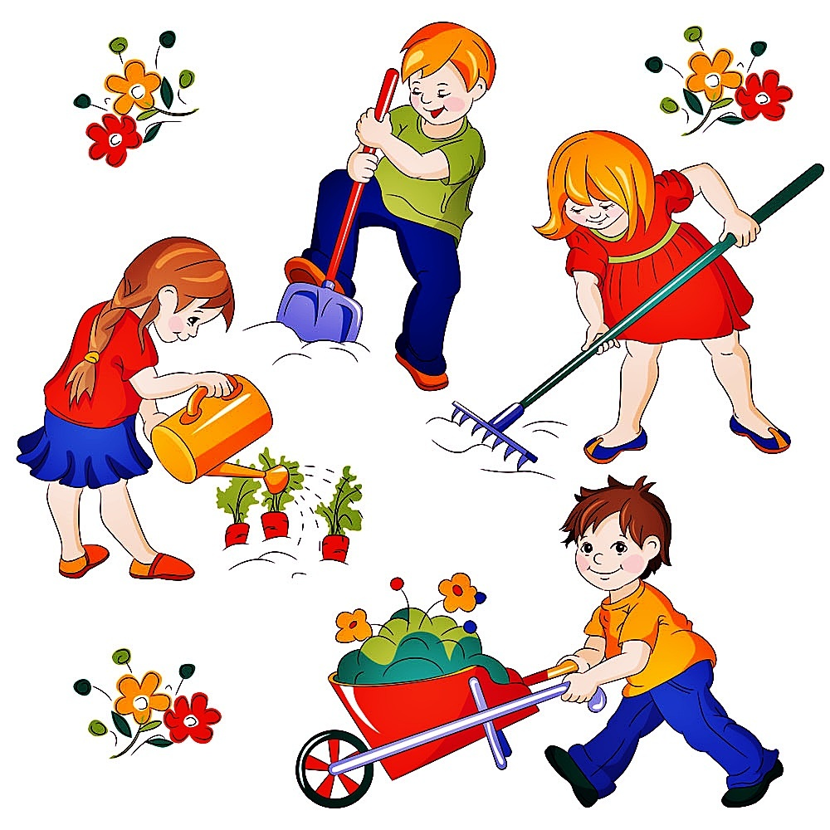

|  |
| --- |
| **Карточка -1**  ***«Посев семян цветов и овощей».***  Цель: дать детям знания о том, что каждое растение имеет семена. Учить последовательности действий, требуемых при посеве семян; делать углубление в грунте (для посева семян, каждый раз отмечая палочкой расстояние между ними и бороздки для мелких семян; учить соблюдать при работе культурно – гигиенические навыки. Закреплять знания детей о том, в какое время, какие семена высеваются в ящички в группе для подготовки рассады, а какие семена сеют в открытый грунт. Развивать трудовые умения и навыки. Воспитывать экологическую культуру, бережное отношение к окружающей природе, желание заботиться о ней. |
| **Карточка -2**  **«Высаживание рассады, уход за ней».**  Цель: Формировать представления детей об основных стадиях роста и развития растений (семя, проросток, стебель с листьями); об основных способах выращивания растений и ухода за ними (сажать в рыхлую землю, поливать рыхлить почву, пропалывать, подкармливать). При высадке рассады соблюдать осторожность, т. к. растения очень хрупкие. Развивать трудовые умения и навыки, аккуратность при работе с землёй, водой и растениями. Воспитывать экологическую культуру, бережное отношение к окружающей природе, желание заботиться о ней. |
| **Карточка - 3.**  ***«Перекапывание клумб»***  Цель: Дать детям представление о необходимости перекапывания грядки.  Учить правильному перекапыванию: стараться втыкать лопатку (штык) поглубже, тщательно разбивать комочки; старые корни растений и камни нужно убирать с грядок.  Развивать трудовые умения и навыки, умение соблюдать культурно – гигиенические навыки при работе с землёй. Воспитывать экологическую культуру, бережное отношение к окружающей природе, желание заботиться о ней. |
| **Карточка-4.**  ***«Прополка клумб на своем участке и участке малышей».***  Цель: Учить детей отличать культурное растение от сорняка; вырывать сорняки с корнем, т. к. если корень оставить сорняк продолжает расти; дать детям определенные знания о том, какой вред наносит сорняк цветам и овощам. Развивать трудовые умения и навыки, умение соблюдать культурно – гигиенические навыки при работе с землёй. Воспитывать экологическую культуру, бережное отношение к окружающей природе, желание заботиться о ней. |
| **Карточка -5.**  ***«Полив клумб».***  Цель: Дать детям представление о необходимости полива и ухода за растениями на клумбах. Привлекать детей к поливу растений из лейки водой комнатной температуры.  Развивать аккуратность при работе с водой и растениями, уверенность в своих действиях, трудовые умения и навыки. Воспитывать бережное отношение к окружающей природе, желание заботиться о ней, экологическую культуру. |
| **Карточка – 6**  ***«Сбор семян цветов»***  Цель: Обобщать знания о размножении растений, полученные ранее.  Формировать знания о биологических и декоративных особенностях цветов (цветок один – семян много). Закреплять умение выявлять зрелые семена, собирать их аккуратно в пакеты. Воспитывать интерес к культурным растениям, трудоспособность. |
| **Карточка -7**.  ***«Выкапывание луковиц и клубней цветов из клумб».***  Цель: Учить детей выкапывать и убирать на хранение клубни и луковицы цветов. Воспитывать желание участвовать в совместной трудовой деятельности наравне со всеми, стремление быть полезными окружающим, радоваться результатом труда, понимать его значимость |
| **Карточка -8**  ***«Подметание участка, веранды, дорожек».***  Цель: Закреплять умение пользоваться вениками, постоянно и своевременно наводить порядок на участке, формировать ответственность за порученное дело. |
| **Карточка -9**  ***«Уборка сухих цветов, листьев»***  Цель: Продолжать формировать навыки работы с граблями и ведерками. Продолжать воспитывать у детей чувство справедливости, правильно распределять интересную и малоинтересную работу, учить детей доводить дело до конца |
| **Карточка -10**  ***«Разметаем лужи»***  Цель: Вырабатывать привычку к трудовому усилию. Закреплять знания о свойствах воды (испаряется под солнцем). После дождя предлагаем размести лужи, которые мешают играть, уточнить, что для этого нужно. Наблюдаем, как асфальт становиться постепенно сухим, уточняем, почему это происходит. |
| **Карточка- 11**  ***«Сбор ягод рябины (шиповника)»***  Цель: Привлекать детей к заготовке ягод для зимней подкормки птиц, для поделок из природного материала; воспитывать ответственность за порученное дело; формировать экологическое сознание, умение и желание работать сообща при сборе ягод. |
| **Карточка -12**  ***«Заготовка и сушка листьев и растений»***  ***(для гербариев и аппликаций).***  Цели: закреплять названия деревьев и растений; воспитывать любовь к растительному миру; учить собирать листья растений, правильно их сушить. |
| **Карточка – 13.**  ***«Окапывание деревьев и кустарников»***  Цель: Закреплять трудовые умения, воспитывать желание трудиться, заботиться о растениях.  Воспитатель вместе с детьми вспоминает, что корни растениям нужны для того чтобы:  • держаться в земле;  • доставать питательные вещества;  • дышать.  Напоминает, чтобы корням хорошо дышалось, земля вокруг дерева должна быть мягкой. Спрашивает, как это сделать, какие инструменты использовать. Показывает приемы перекапывания земли, уточняет, почему нельзя загонять лопату глубоко в землю. Дети выполняют работу и слушают шелест листьев в благодарность от дерева. |
| **Карточка -14**  ***«Подкормка птиц»***  Цель: привлекать детей к подкормке зимующих птиц. Воспитывать заботу о них, желание трудиться.  Собранные вовремя обеда дежурными крошки хлеба и принесенные детьми семена подсолнечника выносят на кормушку и наблюдают за птицами. |
| **Карточка -15.**  ***«Нарежем цветы»***  Цель: учить пользоваться секатором, срезать цветы определенной длины, составлять букеты. Закреплять знания о том, что растения украшают нашу жизнь, они не могут жить без воды. |
| **Карточка – 16.**  ***«Расчистим дорожку ручейкам»***  Цель: воспитывать радость от общения с природой, положительное отношение к труду.  Воспитатель обращает внимания детей на ручьи, которые текут по участку, и предлагает помочь расчистить им дорожки, с помощью лопаток. После работы дети наблюдают, что ручьи бегут быстрее, значит, скоро участок станет сухим. |
| **Карточка -17**  ***«Польем песок в песочнице»***  Цель: Формировать и закреплять у детей интерес к труду, желание включиться в него. Учить детей трудиться рядом, не мешая друг другу. Закреплять свойства песка и воды. |
| **Карточка -18**  ***«Носим песок»***  Цель: продолжать приучать детей к труду, совершенствовать трудовые навыки. Воспитывать дружеские отношения во время работы. |
| **Карточка – 19**  ***«Сгребание снега к стволам деревьев»***  Цель: закреплять навыки работы с лопатой, умение доводить работу до конца. Воспитывать бережное отношение к деревьям. |
| **Карточка- 20**  ***«Стряхнем снег с кустов»***  Цель: воспитывать желание помогать природе, работать сообща, бережно.  Воспитатель обращает внимания на то, как согнулись веточки кустов, спрашивает отчего, затем предлагает бережно, чтобы не сломать хрупкие ветки, стряхнуть снег с кустов. Обращает внимание на то, как выпрямились ветки кустов, им стало легко. Предлагает придумать, чтобы сказали растения детям. |
| **Карточка -21**  ***«Накидаем снег на клумбу»***  Цель: закрепляем навыки работы с лопатой, умение работать аккуратно. Развивать умение видеть результат своего труда. Воспитывать бережное отношение к растениям |
| **Карточка -22**  ***«Уборка участка после снегопада»***  Цель: закреплять навыки работы с лопатой, воспитывать положительное отношение к труду, желание трудиться вместе. |
| **Карточка -23**  ***«Очистим одежду от снега»***  Цель: закреплять навыки работы с щетками для одежды, воспитывать дружеские взаимоотношения, привычку трудиться, продолжать привитие детей к уходу за одеждой.  Перед окончанием прогулки воспитатель обращает внимания на одежду, которая покрыта снегом. Спрашивает, что будет со снегом в помещении (снег растает, превратиться в воду и одежда промокнет). Воспитатель предлагает детям помогать друг другу, потому что в одежде неудобно выполнять работу и со спины себя не почистить. |
| **Карточка -24.**  ***«Строим горку»***  Цель: расширять содержание труда детей, совершенствовать трудовые умения.  Воспитатель предлагает детям построить горку на участке. Для этого нужно навозить в одно место много снега. Делит детей на команды и каждой дает задание:  1- Насыпает лопатами снег в ящик.  2- Везет снег в нужное место.  3- Трамбует снег  Воспитатель объясняет, что теперь горку нужно сбрызнуть водой и заморозить. |
| **Карточка – 25.**  ***«Посыпим дорожки»***  Цель: развивать умение участвовать в выполнении коллективных трудовых поручений, понимать значение результата своего труда для других. Воспитывать желание трудиться. |
| **Карточка-26**  ***«Чистим обувь после прогулки»***  Цель: Учить детей счищать снег с обуви перед входом в детский сад. Формировать уважение к труду няни, первичные представления о роли труда в жизни людей. Активизировать в речи соответствующую лексику. Учить обращаться за помощью к взрослым и сверстникам. |
| **Карточка -27**  ***«Моем оборудование, лавочки»***  Цель: продолжать воспитывать трудовые навыки, желание участвовать в благоустройстве участка. |
| **Карточка – 28**  ***«Уберем ветки с участка»***  Цель: продолжать учить детей трудиться на участке. Воспитывать положительное отношение к труду.  Воспитатель выносит плетеную корзину и обращает внимание детей на то, что участок кажется грязным из-за разбросанных сухих веток, предлагает очистить участок всем вместе, а кто лучше всех трудиться отнесет корзину с воспитателем на мусорку. После работы обращает внимание, каким чистым стал участок. Хвалит детей. |
| **Карточка – 29**  ***«Поможем малышам убрать участок»***  Цель: продолжать учить детей трудиться на участке, воспитывать заботливое отношение к малышам |
| **Карточка -30.**  ***«Убираем игрушки»***  Цель: приучать детей соблюдать порядок и чистоту на участке детского сада, самостоятельно убирать игрушки в контейнер в конце прогулки, закреплять бережное отношение к игрушкам. |
| **Карточка -31.**  ***«Наведем порядок в песочнице»***  Цель: формировать у детей соответствующие трудовые навыки. Учить подбирать инвентарь, очищать его от песка и складывать в ящики. Сметать с бортиков песочницы песок. Оценивать результаты труда. |
| **Карточка -32**.  ***«Сбор природного материала»***  Цель: закрепить знания детей о деревьях, листьях, семенах. Продолжать учить правильно собирать природный материал, засушивать для использования в дальнейшей работе. |

***Хозяйственно-бытовой труд***

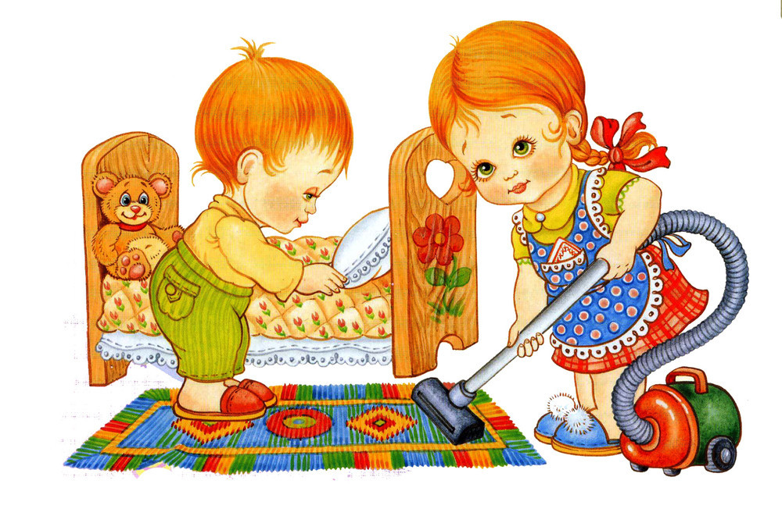

|  |
| --- |
| **Карточка 1**  ***«Учимся заправлять свои постели».***  Цель: Довести до сознания детей, как надо правильно заправлять постель; воспитывать самостоятельность, аккуратность, желание помочь взрослым. Воспитывать ответственное отношение к труду по самообслуживанию, самостоятельность. |
| **Карточка-2**  ***«Помощь няне в раскладывании постельных принадлежностей на кроватях».***  Цель: Учить сортировать постельное бельё по принадлежности, воспитывать желание помочь няне и уважение к чужому труду. Воспитывать желание трудиться, чувство ответственности за порученное дело.  **Карточка-3**  ***«Смена грязных полотенец».***  Цель: Поддерживать устойчивый интерес к труду, стремление старательно выполнить поручение. |
| **Карточка-4**  ***«Дежурство по столовой».***  Цель: учить детей самостоятельно и добросовестно выполнять обязанности дежурного. Тщательно мыть руки, надевать одежду дежурного, правильно сервировать стол. Убирать посуду после еды; сметать щеточкой со столов. Развивать трудовые умения и навыки, умение видеть непорядок в сервировке стола. Воспитывать желание трудиться во благо другим. |
| **Карточка-5**  ***«Порядок в шкафу раздевальной комнаты»***  ***(вместе с помощником воспитателя)***  Цель: учить детей поддерживать порядок в личных шкафах для одежды: освободить шкаф от одежды и обуви, протереть полки влажной тряпкой, и сложить аккуратно одежду на место. Развивать трудолюбие, умение видеть непорядок, аккуратность при работе с водой. Воспитывать желание трудиться в коллективе дружно. |
| **Карточка-6**  ***«Мытьё стульчиков».***  Цель: учить детей помогать няни, поддерживать в порядке и чистоте стульчики в групповой комнате: протирать их влажной тряпочкой; расставлять по местам. Развивать трудовые умения и навыки, умение соблюдать при работе культурно – гигиенические требования. Воспитывать желание помогать взрослым, уважение к их труду. |
| **Карточка-7**  ***«Мытьё строительного материала».***  Цель: Учить мыть, просушивать и укладывать строительный материал, приучать детей постоянно и своевременно поддерживать порядок в игровом уголке, мыть строительный материал мыльным раствором, приготовленным воспитателем, ополаскивать его, просушивать; соблюдать правила личной гигиены. |
| **Карточка-8**  ***«Мытьё кукол».***  Цель: Учить детей помогать воспитателю в мытье кукол: полоскать замоченные куклы, чистить их с помощью щёток. Развивать трудолюбие, умение видеть непорядок, аккуратность при работе с водой. Воспитывать желание помогать взрослым, уважение к их труду. |
| **Карточка-9**  ***«Протираем от пыли полки для игр и игрушек».***  Цель: Продолжать учить детей протирать пыль с полок влажной тряпочкой. Развивать трудовые умения и навыки. Воспитывать эстетический вкус, желание трудиться для блага других. |
| **Карточка-10**  ***«Наведение порядка в группе».***  Цель: Формировать у детей осознанное стремление к порядку, привычку убирать игрушки после игры. Совершенствовать умение составлять план работы, отбирать необходимые материалы для предстоящей деятельности |
| **Карточка-11**  ***«Порядок в игрушках»***  Цель: учить детей перед началом работы надевать рабочие фартуки; содержать игрушки в порядке: мыть, сушить, протирать и расставлять на места. Развивать трудолюбие, умение видеть непорядок; аккуратность при работе с водой. Воспитывать уважение к собственному труду и труду других людей. |
| **Карточка-12**  ***«Стирка кукольного белья».***  Цель: Учить детей помогать воспитателю в стирке кукольной одежды и постельки. Учить детей перед началом работы надевать рабочие фартуки; готовить необходимые принадлежности для стирки и сушки, а также рабочее место; уметь пользоваться мылом. Развивать трудовые умения и навыки, умение соблюдать при работе культурно – гигиенические требования. Воспитывать желание трудиться для блага других. |
| **Карточка-13**  ***«Стирка салфеток, используемых по изобразительной деятельности».***  Цель: учить детей навыкам намыливания, полоскания и отжима салфетки, продолжать формировать культуру труда (опрятность в процессе деятельности). |
| **Карточка -14.**  ***«Ремонт книг»***  Цель: приучать детей подклевать книги, правильно пользоваться клеем и ножницами, пользоваться салфетками.  Развивать трудовые умения и навыки, глазомер, мелкую моторику рук, творческое воображение. Воспитывать желание трудиться для блага других, бережно относится к книгам и игрушкам. |
| **Карточка -15.**  ***«Моем расчёски»***  Цель: Учить детей помогать воспитателю в мытье расчёсок: полоскать замоченные расчёски, чистить их с помощью щёток. Развивать трудолюбие, умение видеть непорядок, аккуратность при работе с водой.  Воспитывать желание помогать взрослым, уважение к их труду. |
| **Карточка -16.**  ***«Дежурство по занятиям»***  Цель: самостоятельно и добросовестно выполнять обязанности дежурного: раскладывать на столы материалы и пособия, приготовленные воспитателем для занятия; мыть и убирать их после занятия на место. Развивать трудолюбие, желание помогать взрослым. Воспитывать желание трудиться для блага других. |
| **Карточка -17.**  ***«Нарезать салфетки»***  Цель: Продолжать учить правильно держать ножницы и действовать ими. Воспитывать положительное отношение к труду, желание помогать взрослым.  Воспитатель просит помочь нарезать салфетки. Показывает, как это сделать: берем салфетку и аккуратно, со стороны сгиба отрезаем тонкую полоску также с той стороны, где два сгиба. В итоге получаем 4 маленьких квадратных салфетки, которые ставим в салфетницу. |
| **Карточка -18.**  ***«Проверим карандаши»***  Цель: закреплять умение детей приводить в порядок оборудование для изодеятельности. Приучать выполнять поручение старательно и аккуратно. Воспитывать любовь к труду. Воспитатель дает поручение проверить коробки с карандашами. Все сломанные и исписанные и положить на поднос для затачивания.  Хвалит детей за помощь. |
| **Карточка – 19.**  ***«Заточим карандаши»***  Цель: закреплять умение детей приводить в порядок оборудование для изодеятельности. Приучать выполнять поручение старательно и аккуратно. Воспитывать любовь к труду. Воспитатель просит помочь заточить карандаши. Показывает, как надо это делать с помощью точилки. Хвалит детей за помощь. |
| **Карточка – 20.**  ***«Моем поддоны цветов»***  Цель: учить детей при работе с водой соблюдать гигиенические навыки: засучивать рукава, намочить тряпочку и насухо отжать ее, по мере загрязнения ополаскивать. Развивать трудовые умения и навыки, аккуратность при работе с водой. Воспитывать желание трудиться. Учить соблюдать правила безопасности и личной гигиены. |
| **Карточка – 21**.  ***«Почистим доски от пластилина»***  Цель: закреплять умение детей приводить в порядок оборудование для лепки. Воспитывать аккуратность, желание трудиться.  Воспитатель объясняет, как тряпочкой вытереть доску, прикладывая небольшое усилие. |
|  |